2004年普通高等学校招生全国统一考试
理科综合能力测试生物部分（全国卷I）

第 Ⅰ卷（选择题 共36 分）
在每题给出的四个选项中，只有一个选项是最符合题目要求的。

１．在临床治疗上已证实，将受ＳＡＲＳ病毒感染后治愈患者（甲）的血清，注射到另一ＳＡＲＳ患者（乙）体内能够提高治疗效果。甲的血清中具有治疗作用的物质是
Ａ．疫苗 Ｂ．外毒素 Ｃ．抗原 Ｄ．抗体
２一个初级精母细胞在减数分裂的第一次分裂时，有一对同源染色体不发生分离；所形成的次级精母细胞减数分裂的第二次分裂正常。另一个初级精母细胞减数分裂的第一次分裂正常；减数分裂的第二次分裂时，在两个次级精母细胞中，有一个次级精母细胞的１条染色体的姐妹染色单体没有分开。以上两个初级精母细胞可产生染色体数目不正常的配子（以下简称为不正常的配子）。上述两个初级精母细胞减数分裂的最终结果应当是
Ａ．两者产生的配子全部都不正常
Ｂ．前者产生一半不正常的配子，后者产生的配子都不正常
Ｃ．两者都只产生一半不正常的配子
Ｄ．前者产生全部不正常的配子，后者只产生一半不正常的配子
３．离休的叶绿体在光照下进行稳定光合作用时，如果突然中断 ＣＯ₂气体的供应，短暂时间内叶绿体中 Ｃ₃化合物与Ｃ₅化合物相对含量的变化是
Ａ．Ｃ₃化合物增多、Ｃ₅化合物减少 Ｂ． Ｃ₃化合物增多、Ｃ₅化合物增多
Ｃ．Ｃ₃化合物减少、Ｃ₅化合物增多 Ｄ．Ｃ₃化合物减少、Ｃ₅化合物减少
４． 自然界中，一种生物某一基因及其三种突变基因决定的蛋白质的部分氨基酸序列如下：
正常基因 精氨酸 苯丙氨酸 亮氨酸 苏氨酸 脯氨酸
突变基因１ 精氨酸 苯丙氨酸 亮氨酸 苏氨酸 脯氨酸
突变基因２ 精氨酸 亮氨酸 亮氨酸 苏氨酸 脯氨酸
突变基因３ 精氨酸 苯丙氨酸 苏氨酸 酪氨酸 丙氨酸
根据上述氨基酸序列确定这三种突变基因ＤＮＡ分子的改变是
Ａ．突变基因１和２为一个碱基的替换，突变基因３为一个碱基的增添
Ｂ．突变基因２和３为一个碱基的替换，突变基因１为一个碱基的增添
Ｃ．突变基因１为一个碱基的替换，突变基因２和３为一个碱基的增添
Ｄ．突变基因２为一个碱基的替换，突变基因１和３为一个碱基的增添
５．生活在一个生物群落中的两个种群（ａ、ｂ）的数量变化如图所示，下列判断正确的是
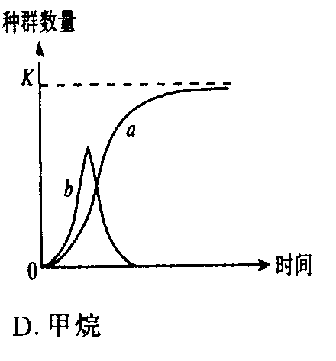
Ａ．ａ种群与ｂ种群为捕食关系，ａ种群依赖于ｂ种群
Ｂ．ａ种群与ｂ种群为竞争关系，竞争程度由强到弱
Ｃ．ａ种群为Ｓ型增长，其增长受本身密度制约
Ｄ．上种群为Ｊ型增长，始终受到ａ种群的制约
６．能与人体血液中血红蛋白结合的一种有毒气体是
Ａ．氯气 Ｂ．氮气 Ｃ．一氧化碳 Ｄ．甲烷

Ⅱ卷
３０．（２０分）已知柿子椒果实圆锥形（Ａ）对灯笼形（ａ）为显性，红色（Ｂ）对黄色（ｂ）为显性，辣味（Ｃ）对甜味（ｃ）为显性，假定这三对基因自由组合。现有以下４个纯合亲本：
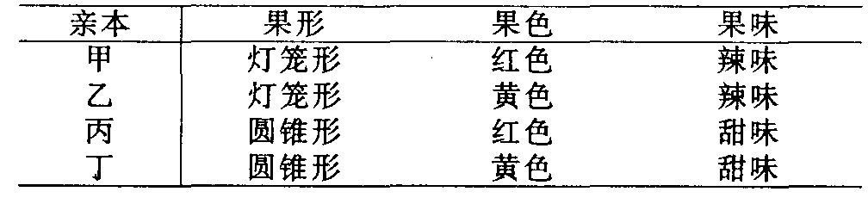
（１）利用以上亲本进行杂交，Ｆ₂能出现灯笼形、黄色、甜味果实的植株的亲本组合有
________________________。
（２）上述亲本组合中，Ｆ₂出现灯笼形、黄色、甜味果实的植株比例最高的亲本组合是_______
___________________，其基因型为___________________，这种亲本组合杂交Ｆ₁的基因型和表现型是___________________，其 Ｆ₂的全部表现型有___________________，灯笼形、黄色、甜味果实的植株在该Ｆ₂中出现的比例是___________________。
３１．（２２分）将等量萌发的种子和煮沸自然冷却后的种子分别放入甲、乙两试管中，如下图所示（本实验中石蜡油短期内不影响生物的生长）。两试管中均无空气存在。
据图分析回答：
（１）甲试管放置几个小时后，管内顶部出现气泡，其中的气体成分主要是___________________；将该气体引入___________________溶液中，可使该溶液变混浊。
（２）甲试管中产生气泡的现象是种子进行___________________造成的，写出表示这一过程的反应式____________________________________________。
（３）乙试管在与甲试管同样的时间内，试管内顶部未出现气泡，原因是__________________________________________________________________________。
（４）乙试管继续放置几天，一些微生物开始繁殖，导致试管内顶部也出现少量气体，这是这些微生物从试管中的___________________获得了所需要的营养物质进行新陈代谢的结果。一般来说，微生物所需的营养要素可归纳成__________________、_______________、
___________________、___________________和___________________五大类。
（５）这些微生物可能的来源是（答出两个来源即可。）
________________________________________________________________________________________________________________________________________________________
__________________________________________________________________________。

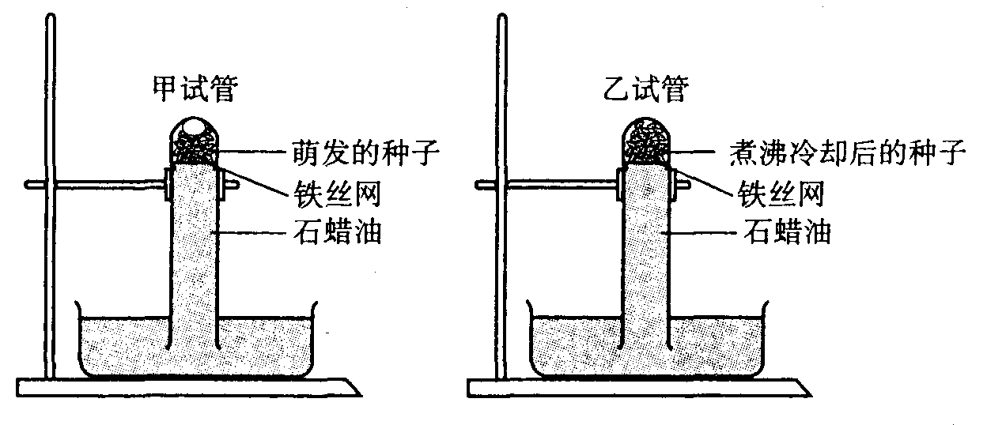

参考答案
Ⅰ卷
- Ｄ２．Ｄ３．Ｃ４．Ａ５．Ｃ６．Ｃ

Ⅱ卷
３０．（２０分）
（１）甲与丁，乙与丙，乙与丁
（２）乙与丁，ａａｂｂＣＣ与ＡＡｂｃｃ，ＡａｂｂＣｃ，圆锥形黄色辣味，圆锥形黄色辣味、圆锥形黄色甜味、灯笼形黄色辣味、灯笼形黄色甜味，１／１６。
３１．（２２分）
（１）ＣＯ₂、Ｃａ（ＯＨ）₂

（２）无氧呼吸
（３）被煮沸过的种子已经死亡，不能进行呼吸作用
（４）死亡种子中、碳源、氮源、生长因子、无机盐、水
（５）未灭菌的试管内壁的菌类、操作过程中带入的菌类、石蜡油中的菌类、铁丝网上的菌类、种子表面耐高温的没有被杀死的菌类

